Sistema de Control de Entrada y Salida de Vehículos en un Taller Automotriz
-Edwin Steve Castillo Gomez -> Clasico

1. Identificación del Sistema
Nombre del sistema:
Sistema de Control de Ingreso y Salida de Vehículos
Solicitante del análisis:
Edwin Steve Castillo Gómez
Tipo de desarrollo:
Metodología Clásica – Modelo en Cascada

2. Descripción del Problema
Actualmente, muchos talleres automotrices gestionan el ingreso y salida de vehículos de forma manual, lo cual genera:
- Pérdida o duplicación de información
- Errores en registros de clientes y vehículos
- Falta de control sobre servicios realizados
- Dificultad para conocer el estado del vehículo
- Problemas en el control de pagos y deudas
Esto provoca ineficiencia operativa y afecta la calidad del servicio al cliente.

3. Objetivo del Sistema
Objetivo General:
Desarrollar un sistema informático que permita registrar y administrar de forma eficiente la información de clientes, vehículos, servicios y costos dentro de un taller automotriz.

Objetivos Específicos:
- Registrar datos del cliente y su estado financiero
- Registrar características y estado del vehículo
- Controlar ingreso y salida de vehículos
- Registrar servicios realizados y costos asociados
- Generar historial de cada vehículo

4. Metodología de Desarrollo

Modelo en Cascada (Clásico)
Las fases del desarrollo serán:
- Análisis de Requerimientos
- Diseño del Sistema
- Implementación
- Pruebas
- Mantenimiento
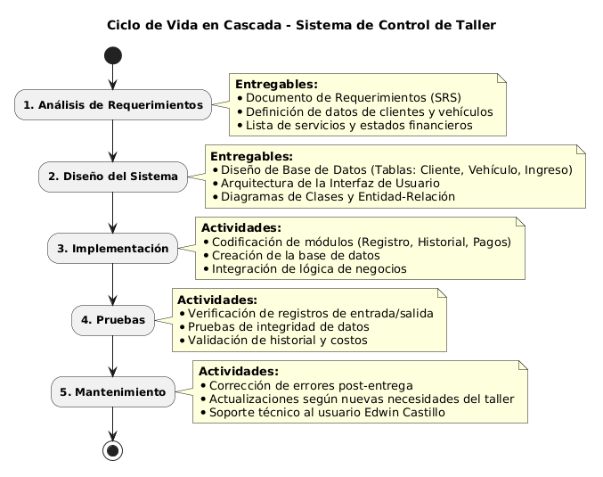

5. Requerimientos del Sistema

🔹 Requerimientos Funcionales
El sistema deberá permitir:
- Registrar clientes:
  - Nombre completo
  - Teléfono
  - Dirección
  - Estado financiero (deuda o solvente)
- Registrar vehículos:
  - Marca
  - Modelo
  - Placa
  - Color
  - Año
- Registrar estado del vehículo:
  - Motor
  - Transmisión
  - Tren delantero
  - Tren trasero
  - Suspensión
  - Estado general (estético y funcional)
- Registrar ingreso del vehículo:
  - Fecha de ingreso
  - Motivo (testimonio del cliente)
- Registrar servicios:
  - Tipo de servicio
  - Descripción
  - Costo
  - Fecha
- Registrar salida del vehículo:
  - Fecha de salida
  - Estado final
  - Total a pagar
- Consultar historial:
  - Servicios realizados
  - Costos acumulados

🔹 Requerimientos No Funcionales
- Interfaz fácil de usar
- Seguridad en los datos
- Respaldo de información
- Acceso rápido a registros
- Sistema confiable y sin pérdidas de datos

6. Modelo Conceptual (Entidades Principales)
Estructura de tu base de datos:
- Cliente
- Vehículo
- Ingreso
- Servicio
- Salida
- EstadoVehículo
Relación clave:
- Un cliente → puede tener varios vehículos
- Un vehículo → puede tener muchos ingresos
- Un ingreso → puede tener varios servicios

7. Diseño General del Sistema

🔹 Módulos del sistema:
- Módulo de Clientes
- Módulo de Vehículos
- Módulo de Ingreso
- Módulo de Servicios
- Módulo de Facturación / Costos
- Módulo de Salida

8. Flujo del Sistema
- Cliente llega al taller
- Se registra cliente (si no existe)
- Se registra vehículo
- Se registra ingreso + estado del vehículo
- Se agregan servicios realizados
- Se calculan costos
- Se registra salida del vehículo

